Il Torymus
www.greeenwoodservicesrl.com
Il Torymus sinensis Kamijo è un imenottero, parassitoide larvale del cinipide del castagno (D. kuriphilus). Compie una sola generazione all'anno (come il cinipide) e la popolazione è costituita sia da maschi che da femmine. L'adulto sfarfalla in primavera dalle galle secche presenti sul castagno. E' un insetto di circa 2,5mm di lunghezza, ha il corpo di un colore verde metallico e zampe giallastre. La femmina si distingue chiaramente dal maschio per la presenza dell'ovopositore.  Il T. sinensis inizia a sfarfallare dalle galle invernali tra fine marzo e prima settimana di maggio (a seconda dell'andamento climatico), si nutre di sostanze zuccherine e ha una vita media di circa 25-30 giorni, nei quali si dovrà accoppiare per poter dare vita alla generazione successiva.  Le femmine accoppiate potranno così deporre fino a 70 uova all'interno delle galle appena formate. Le femmine devono necessariamente accoppiarsi, in caso contrario, esse andranno comunque ad ovideporre nelle galle ma gli individui che sfarfalleranno l'anno successivo saranno solamente maschi. Ciò porterà alla morte della popolazione di T. sinensis ed al fallimento dell'introduzione del parassitoide.  Le uova sono deposte sul corpo del cinipide o comunque all'interno della cella larvale, in questo modo la larva ectoparassita del T. sinensis si nutre della larva del Cinipide. Il parassitoide si impupa durante l'inverno all'interno della cella larvale (nella galla ormai diventata secca) per diventare adulto in primavera e sfarfallare ricominciando il suo ciclo biologico.  Le ricerche fino ad oggi condotto dimostrano che T. sinensis è un parassitoide specifico del cinipide del castagno, vale a dire che il D. kuriphilus è il suo unico ospite ed è stato ottenuto solo da galle di castagno.  Informazioni tratte principalmente dall'articolo:  Ambra Quacchia, Enzo Piazza, Giovanni Pavia, Alberto Alma. Lotta biologica al cinipide del castagno-L'esperienza italiana con Torymus sinensis. N°177 Sherwood, n° 8 ottobre 2011.  www.greenwoodservicesrl.com | 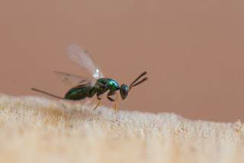Foto: Femmina di Torymus sinensis con il suo tipico ovopositore  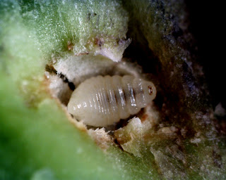  Foto: Larva di T.sinensis all' interno della galla fresca, si è già nutrita del cinipide  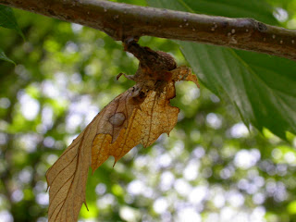  Foto: Galla secca du un ramo di castagno: può essere vuota, può contenere il Torymus sinensis o può contenere altri parassitoidi. Dall'esterno non si può in alcun modo dire cosa ci sia o non ci sia all'interno  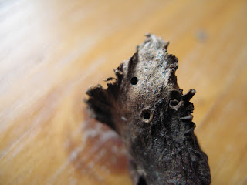  Foto: Galla invernale con i fori di uscita o sfarfallamento del T. sinensis  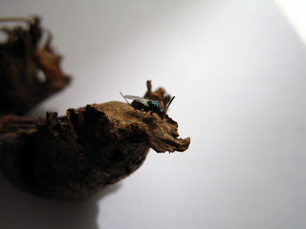  Foto: Femmina di T. sinensis appena sfarfallata dai fori di uscita della galla invernale

